ILUSTRÍSSIMO SENHOR DIRETOR DO DEPARTAMENTO ESTADUAL DE TRÂNSITO – DETRAN - SP
DEFESA DE AUTUAÇÃO
Eu, Washington Vitor Farias Mendonça, brasileiro, portador de RG. 54.158.922-2, CPF. 523.944.858-25, CNH 08399001761, categoria AB, residente a Rua Ventura Branco, nº 10 cs 6, no bairro Jd. Matarazzo, CEP 03813-080 no Município de São Paulo – SP, vem, tempestivamente, à presença de V. Senhoria, apresentar DEFESA PRÉVIA, pelos fatos e fundamentos abaixo elencados:

DA SUPOSTA INFRAÇÃO COMETIDA

Conforme o auto de infração nº. 01493526AA, datado de 04/06/2024 as 21:08h, fui notificado com base no Art. 233 c/c 123, I do CTB, sob a alegação de ter deixado de efetuar registro do veículo em 30 dias, quando for transf. a propriedade.

DO VEÍCULO

Placa: ECH-2G21
Renavam: 00965608972
Marca: HONDA/CG 150 TITAN KS
Ano/modelo: 2008 / 2008

DOS FATOS E FUNDAMENTOS

Venho, por meio deste, apresentar recurso para contestar a suposta infração. No dia 03/06/24, no período da manhã, efetuei a compra do veículo mencionado acima. Em seguida, encaminhei-me ao cartório, onde, na presença do tabelião, preenchemos e assinamos o ATPVe. Após o reconhecimento das assinaturas, dirigi-me a uma empresa conveniada do DETRAN para realizar a Vistoria de Identificação Veicular.
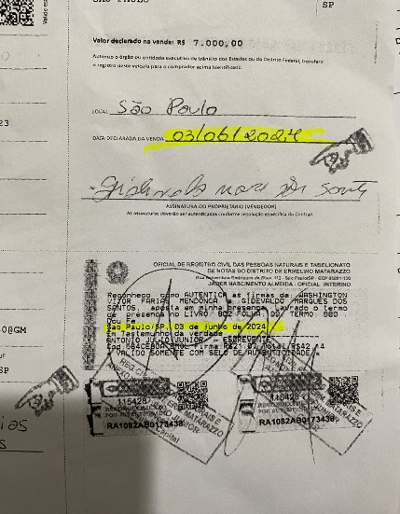
Posteriormente, dirigi-me a um despachante para efetuar o pagamento das taxas e concluir o processo de transferência junto ao órgão responsável, DETRAN-SP. De forma imediata, o despachante já deu entrada no processo de transferência no dia 03/06/24, isso mesmo tudo mesmo dia conforme comprovação em anexo, o documento foi emitido em 04/06/2024.
O documento foi emitido em 24 horas, não houve atraso.
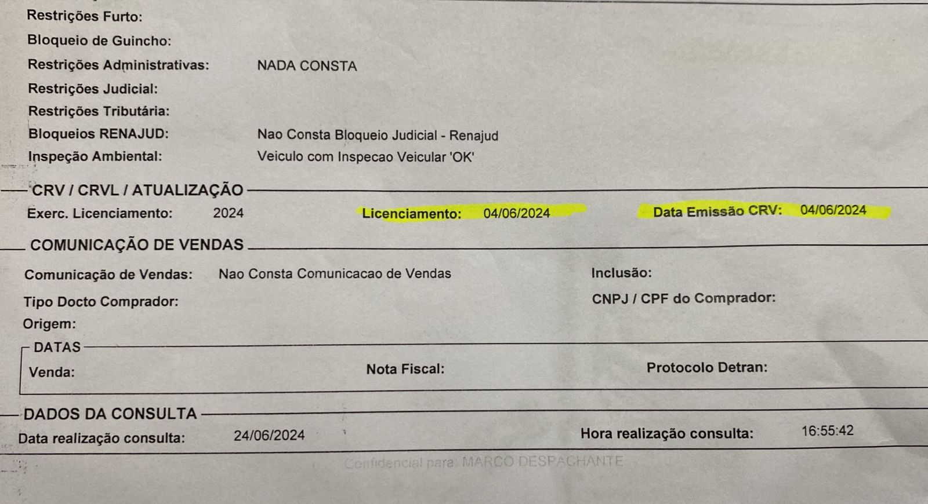
Ora, do dia do preenchimento 03/06/2024, reconhecimento de firma 03/06/2024 e emissão do documento 04/06/24 foi apenas de um dia para o outro.
Não houve infração, não foi extrapolado prazo, há um equívoco perante ao órgão.
Destaco que todo o processo foi concluído dentro do prazo legal de 30 dias. Na realidade, em menos de 2 dias, todos os tramites necessários foram realizados, atestando que não houve infração. A transferência de propriedade do veículo ocorreu de maneira ágil e em conformidade com a legislação vigente.
Como cidadão cumpridor das obrigações legais e regulamentares, sempre mantive meu veículo em situação regular perante ao órgão de transito. Nesse contexto, o Detran não foi eficiente em analisar a transferência, e. portanto solicito que o presente recurso seja avaliado com a máxima atenção, a fim de que seja devidamente cancelada a cobrança indevida da suposta infração.
Agradeço antecipadamente pela atenção e aguardo uma resposta positiva em breve. Estou à disposição para prestar quaisquer esclarecimentos adicionais, se necessário.
DOS PEDIDOS
Com base no exposto, reitero o pedido de anulação do Auto de Infração nº 01493526AA, com a devida revogação da penalidade administrativa imposta.
Requeiro, que seja impedida qualquer restrição ou penalidade subsequente enquanto o recurso não for julgado, em conformidade com o Art. 284, § 3º, do CTB.
1 - Art. 28 da Lei 8.429/92 – LINDB. O agente público responderá pessoalmente por suas decisões ou opiniões técnicas em caso de dolo ou erro grosseiro.
2 - Art. 30. As autoridades públicas devem atuar para aumentar a segurança jurídica na aplicação das normas, inclusive por meio de regulamentos, súmulas administrativas e respostas a consultas.
Solicito a celeridade no julgamento do presente recurso e o devido arquivamento do processo administrativo em meu favor.
Nestes termos, pede deferimento.
São Paulo, 26/06/2024.

________________________________________

